Guía de trabajo autónomo (plantilla)
El trabajo autónomo es la capacidad de realizar tareas por nosotros mismos, sin necesidad de que nuestros/as docentes estén presentes.
Centro Educativo:
Educador/a:
Nombre de la persona estudiantes:
Nivel: Noveno
Asignatura: Ciencias-CONED
- Me preparo para hacer la guía
Pautas que debo verificar antes de iniciar mi trabajo.
Materiales o recursos que voy a necesitar | - Materiales generales como cuaderno, borrador, lápiz, lapicero o lápices de color, tijeras y goma, etc.  - Incluye los recursos a utilizar en la guía o como ficha aparte o lecturas.
Condiciones que debe tener el lugar donde voy a trabajar | - Espacio con buena ventilación e iluminación.  - Utilice una silla y mesa que sea confortable para que se sienta cómodo.  - Trate que el lugar escogido no tenga muchas distracciones.
Tiempo en que se espera que realice la guía | El tiempo para esta guía es de 1 hora, lo distribuye según sus necesidades, pero se deben completar las actividades. Todo trabajo se debe enviar al docente.
- Voy a recordar lo aprendido y/ o aprender.
Indicaciones | - Redacte indicaciones claras de la tarea a realizar siguiendo un paso a paso.
Actividades para retomar o introducir el nuevo conocimiento. | A partir de los trabajos anteriores y poniendo en práctica los conocimientos previos que su persona posee, resuelva las siguientes actividades:  Actividad 1  - Descargue en su celular una aplicación para leer Código QR, si su teléfono no puede realizar esta función solicite a un compañero que descifre la información que se la comparta.  - Responda o explique cada una de las interrogantes presentes en los diferentes códigos QR y escríbalas en su cuaderno o en una hoja aparte para que adjunte la resolución en el Portafolio de Evidencias.  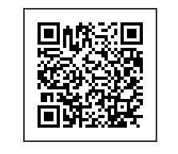  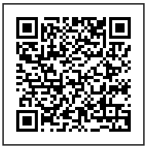  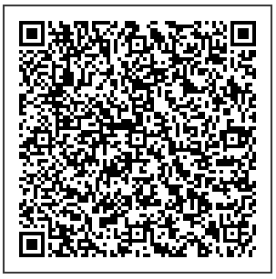  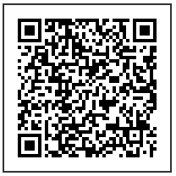  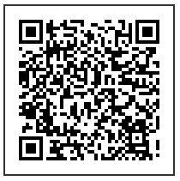  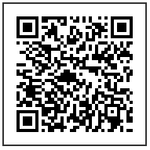  También tienes la opción de crear tus propios códigos QR y enviarlo a sus compañeros y al docente para que descifren lo que contiene cada código, para ello en el Anexo 2, puedes encontrar el paso a paso de la construcción de este instrumento.  Lea la información sobre los avances científicos que contribuyen con la conservación de la biodiversidad (Anexo 1).  - Defina el concepto de Biodiversidad.  - Complete el siguiente esquema:  - Investigue a cerca de la producción de los sueros antiofídicos en el Instituto Clodomiro Picado Twight e indique que tipo de tecnología utilizan para la elaboración de dichos sueros.
- Pongo en práctica lo aprendido
Indicaciones | Lea detenidamente el artículo acerca del avance en el país en la  elaboración del suero contra el COVID-19, que se encuentra en el  siguiente link:  https://www.ucr.ac.cr/noticias/2020/04/27/asi-avanza-el-instituto-clodomiro-picado-de-la-ucr-para-elaborar-el-suero-contra-el-covid-19.html  Y refuerce la información observando el video que se encuentra en el  siguiente link:  https://cnnespanol.cnn.com/video/pionero-coronavirus-tratamiento-covid-19-recuperados-sangre-clodomiro-picado-pkg-djenane-villanueva/  A partir de la información adquirida en las diferentes lecturas, ejercicios y del video conteste lo siguiente:  - La siguiente afirmación se relaciona con una aplicación una ciencia biológica:  Se lleva a cabo mediante el uso de otras especies de seres vivos, que ayudan a bajar la densidad de otras poblaciones como la de los depredadores y parásitos.  ¿Cuál es el nombre de la aplicación a la que se refiere la afirmación anterior?  - Control biológico de plagas.  - Trasplante de órganos.  - Suero antiofídico.  - Vacuna  - Lea el siguiente párrafo que se refiere a una aplicación de las ciencias biológicas:  Entre los proyectos de investigación a nivel mundial, destacan el uso de organismos benéficos para el control de organismos vivos agrícolas no deseados. Se utilizan para este propósito la mosca blanca, desfoliadores, chinches y moscas de las frutas entre otros.  El párrafo anterior, se refiere a la aplicación denominada  - Control biológico de plagas.  - Trasplante de órganos.  - Sueros antiofídicos.  - Armas biológicas.  - El contenido del siguiente recuadro está relacionado con una aplicación una ciencia biológica.  Son dosis preparadas que se obtienen a partir de ciertos microorganismos que producen determinadas enfermedades. La administración de estas dosis (antígenos) estimula el sistema inmunológico a producir anticuerpos (defensas) contra esa enfermedad.  ¿A cuál aplicación se refiere?  - Vacuna.  - Suero antiofídico.  - Inseminación artificial.  - Trasplante de órganos.  - El siguiente texto está relacionado con la aplicación de una ciencia biológica.  Una especie de hongo conocido como Trichoderma es actualmente utilizado para destruir a otros hongos que atacan plantas de importancia económica para el hombre.  El texto anterior se refiere a  - Vacunas.  - Sueros antiofídicos.  - Ingeniería genética.  - Control biológico de plagas  - Realice un comentario, desde su experiencia, a cerca de las causas y consecuencias de los avances científicos y tecnológicos en la actualidad.  En la medida de lo posible, y de acuerdo con las posibilidades, de sus estudiantes comuníquese y acompáñeles por medio de Microsoft Teams, WhatsApp u otro medio en sesiones virtuales:  a-Actividades en tiempo real o sincrónica ejemplo: video llamadas  b-Actividades asincrónicas, por ejemplo: videos pregrabados con explicaciones que apoyan la mediación docente planteada en la GTA mientras la persona estudiante realiza su trabajo en casa  c-Con estrategias a distancia, es decir, actividades planeadas en la GTA plasmadas en medios físicos o impresos que se envían a las personas estudiantes para que realicen en casa.
Indicaciones o preguntas o matrices para auto regularse y evaluarse | Responda las siguientes interrogantes:  - Considera importantes los avances científicos y tecnológicos que tenemos hoy en día. ¿Por qué?  - Cite algunos avances tecnológicos que conocía antes de realizar esta guía y cuáles son nuevos para usted.  En su hogar, utiliza algún producto que requiere de un avance científico y tecnológicos, ¿cuál o cuáles?  Genere reflexión sobre lo realizado a través de plantear preguntas como:  - ¿Qué sabía antes de estos temas y qué sé ahora?  - ¿Qué puedo mejorar de mi trabajo?  - ¿Cómo le puedo explicar a otra persona lo que aprendí?  Todas las actividades realizadas de los Trabajos Autónomos, deberá guardar toda evidencia de trabajo realizado, para ello te invito a elaborar un portafolio de evidencias, con los materiales que considere idóneos, le sugiero confeccionarlo con materiales reciclables, de esta forma estarás ayudando al planeta Tierra a seguir recuperándose. Este portafolio puede tener un estilo folder o carpeta, puede ser una caja de zapatos o de cualquier otra que considere más apta para guardar sus trabajos, que son de suma importancia, son tus creaciones.  También, el portafolio puede ser en digital y puede incluir dibujos, cartas, recortes, memes, canciones, redacciones, entre otros.  Puede utilizar un registro anecdótico en la herramienta One Notebook, de office 365  Vea este Tutorial el paso a paso (Coloque el puntero en el texto subrayad, luego presiona simultáneamente ctrl + clic).  La persona estudiante que desee, puede compartir el contenido del portafolio de evidencias con sus compañeros, compañeras y docentes, mientras se mantenga el período de educación a distancia.  Este portafolio será retomado, una vez que inicien las clases presenciales, para que las personas estudiantes puedan compartir con sus compañeros, compañeras y docentes lo más significativo de esta experiencia.  Para conocer más de esta estrategia visite el siguiente enlace:  https://cajadeherramientas.mep.go.cr/faro_referencias/4_ref_apoyos_eval/funciones/tecnicas/portafolio.pdf

Autoevaluación del nivel de desempeño.

Escribo una equis(X) en el nivel que mejor represente mi desempeño en cada indicador ya sea inicial, intermedio o avanzado.
Indicador del aprendizaje esperado | Inicial | Intermedio | Avanzado
Justifico información que es relevante en la organización de las células en la conformación de los tejidos, órganos y sistemas, como parte de la conservación y aprovechamiento de la biodiversidad. | Anoto información relevante en la organización de las células en la conformación de los tejidos, órganos y sistemas, como parte de la conservación y aprovechamiento de la biodiversidad. | Relato aspectos generales sobre la organización de las células en la conformación de los tejidos, órganos y sistemas, como parte de la conservación y aprovechamiento de la biodiversidad. | Fundamento el porqué de la información más relevante en la organización de las células en la conformación de los tejidos, órganos y sistemas, como parte de la conservación y aprovechamiento de la biodiversidad.

Ejemplo de matriz de autorregulación y evaluación que puede incluir en la guía de trabajo autónomo: (la matriz de niveles de logro las debe elaborar cada docente según el aprendizaje esperado)

Con el trabajo autónomo voy a aprender a aprender
Reviso las acciones realizadas durante la construcción del trabajo.

Marco una X encima de cada símbolo al responder las siguientes preguntas
¿Leí las indicaciones con detenimiento?
¿Subrayé las palabras que no conocía?

¿Busqué en el diccionario o consulté con un familiar el significado de las palabras que no conocía?
¿Me devolví a leer las indicaciones cuando no comprendí qué hacer?

Con el trabajo autónomo voy a aprender a aprender
Valoro lo realizado al terminar por completo el trabajo.

Marca una X encima de cada símbolo al responder las siguientes preguntas
¿Leí mi trabajo para saber si es comprensible lo escrito o realizado?
¿Revisé mi trabajo para asegurarme si todo lo solicitado fue realizado?

¿Me siento satisfecho con el trabajo que realicé?
Explico ¿Cuál fue la parte favorita del trabajo?

¿Qué puedo mejorar, la próxima vez que realice la guía de trabajo autónomo?

Anexo 1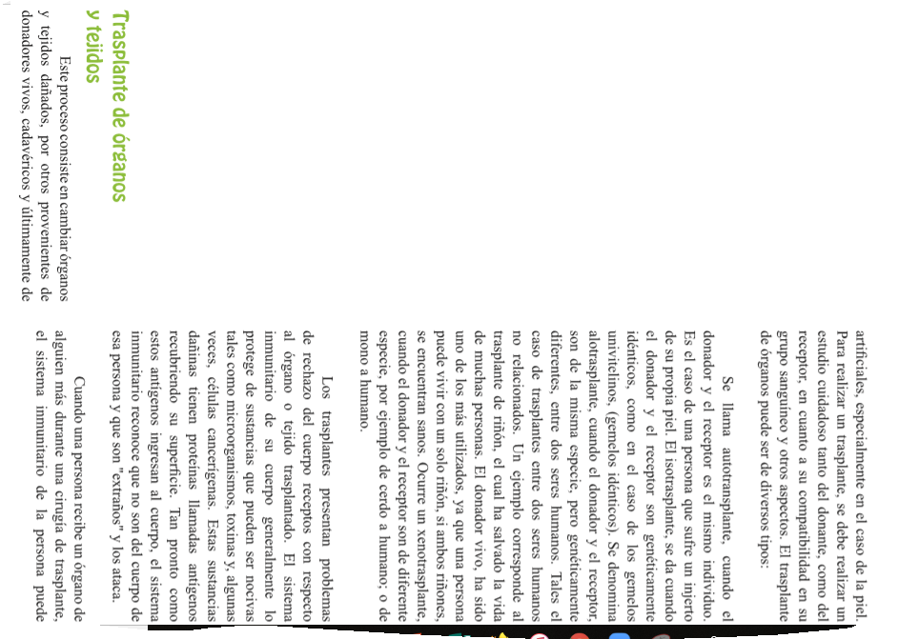
Biodiversidad: la biodiversidad o diversidad biológica es la variedad de formas de vida en la Tierra. Comprende todas las cosas vivas con su estructura genética particular y abarca desde los virus microscópicos hasta los animales más grandes del planeta. El concepto de biodiversidad no sólo engloba a todos los seres vivos sobre la Tierra sino también los patrones naturales que la conforman; abarca todo un espectro de organizaciones biológicas, desde genes hasta comunidades.

Avances científicos que contribuyen con la conservación de la biodiversidad.
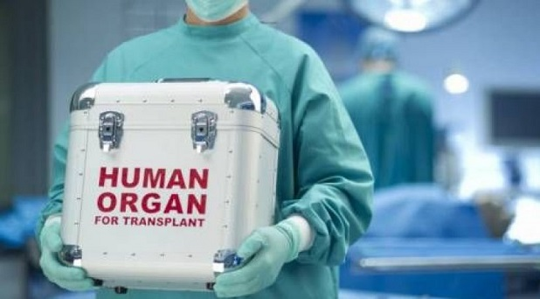

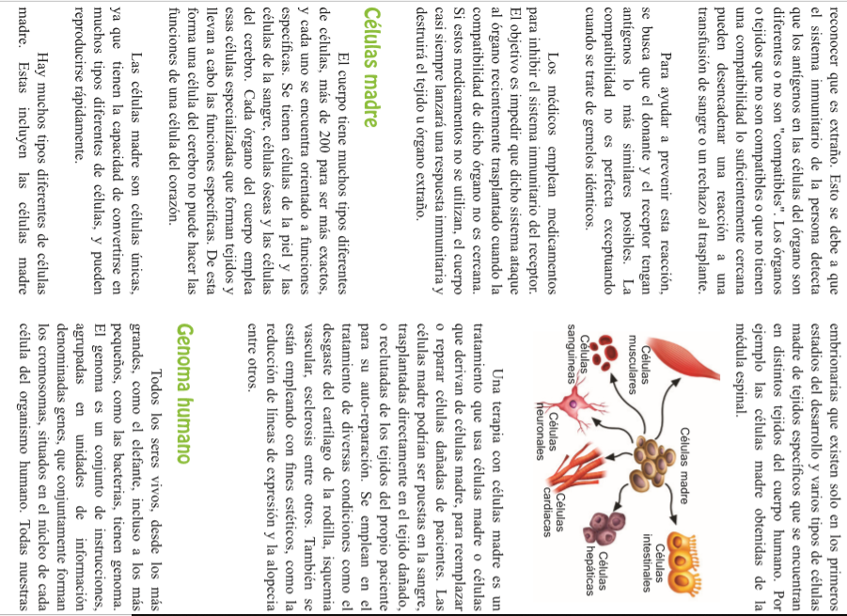

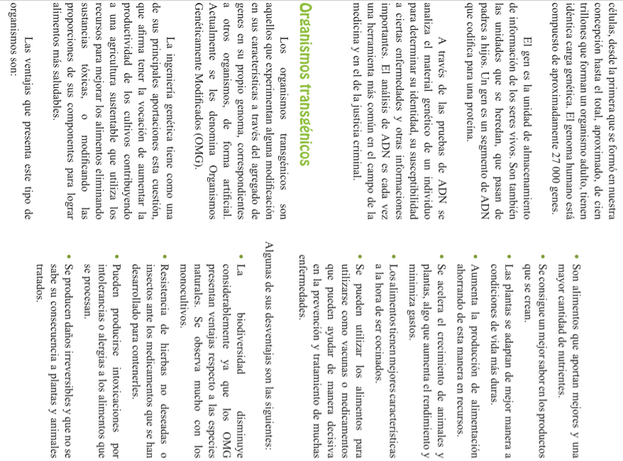
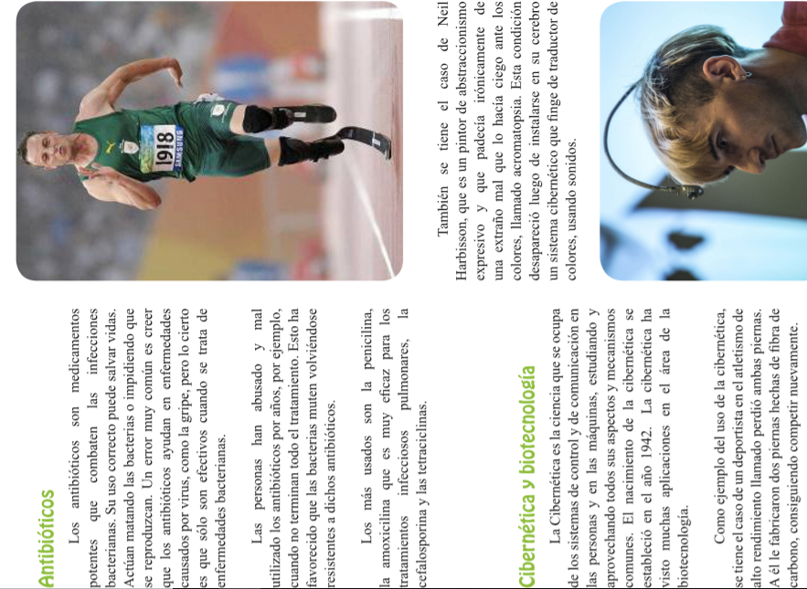

Fuente. Hernández K. (2019). Ciencias 9. Didáctica. Un enfoque Práctico. 1°Ed San José Costa Rica.

Anexo 2
Qué es y cómo funciona el código QR
Los códigos QR o quick response (de respuesta rápida) son pequeños códigos de barras en blanco y negro, que, por lo general, tienen un aspecto similar a este:
Se dice «por lo general» ya que pueden tener otros colores y formas, pero ya entiendes a qué me refiero. Suelen aparecer en correos directos, letreros, carteles publicitarios e incluso en anuncios de televisión.
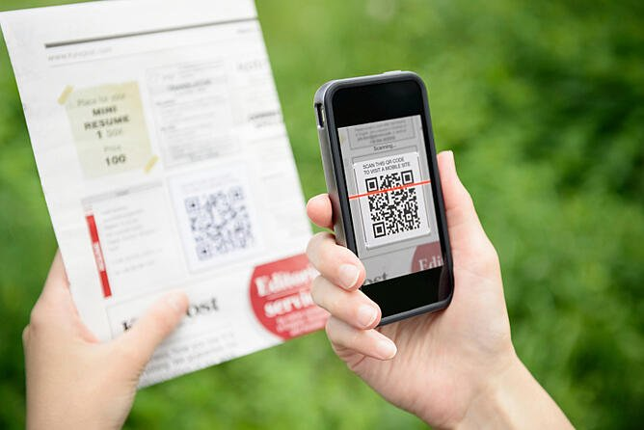
Originalmente se diseñaron en Japón para la industria automotriz, pero los profesionales del marketing adoptaron los códigos de barras porque tienen una gran capacidad de almacenamiento y la opción de proporcionar información adicional a los consumidores, más allá de lo que podría transmitir una presentación creativa o integrada. Si un consumidor ve un código QR, puede abrir el escáner en su dispositivo móvil y escanear el código de barras para acceder a información adicional, como en el siguiente ejemplo:

Los códigos QR funcionan porque cuentan con cuatro elementos: los identificadores, con los que cada versión está perfectamente diferenciada; el formato, donde se brinda conocimiento acerca de su configuración; los datos específicos de cada código, es decir, la información que guardan, además de ciertos patrones de posicionamiento y espacio. Así, los lectores conocen la distribución genérica de los códigos e interpretan su contenido.
Ahora es tu momento para hacer ese código QR que atraerá a tus clientes potenciales.
Cómo crear un código QR gratis
Crear códigos QR es muy sencillo con estos cuatro pasos:
1. Selecciona un generador de códigos QR
Hay muchos generadores de códigos QR, pero algunos de los más populares son GOQR.me, Visualead y QR Stuff. A la hora de elegir un generador de códigos QR, ten en cuenta si puedes monitorizar y analizar su rendimiento, si te permite diseñar un código que sea único para tu marca y si es compatible con los lectores de códigos QR más comunes.
Otros generadores gratuitos de códigos QR
Además de las herramientas que ya mencionamos anteriormente, existen otras opciones:
- QRCodeMonkey: este sistema sencillo te ayuda a crear códigos para URL, lugares, páginas de redes sociales, datos de contacto y hasta de divisas electrónicas. También puedes hacer una MeCard, donde compartes tu perfil.
- QRCode-Pro: ¿cansado de ver los mismos diseños de QR por cualquier lugar? Aquí obtendrás un resultado de colores divertidos en solo 3 clics.
- Unitag: crea tus códigos con ayuda de este sitio donde el nivel de personalización es casi ilimitado.
- QRCodeGenerator: esta es tu opción si quieres una configuración rápida para texto libre, URL y datos de contacto.

2. Diseña y enlaza tu código QR
Lo más divertido de crear códigos QR es personalizar su diseño según tu marca. ¿Quieres que el código se asemeje a tu logotipo? ¡Adelante! ¿Quieres que refleje el diseño de tu sitio web? No hay problema.
Para demostrar que el proceso es muy simple, seleccionemos uno de los generadores de códigos QR anteriores y diseñemos un código juntos. Seleccionaré GOQR.me.
1. Selecciona el tipo de contenido que deseas que el código QR envíe al consumidor; para este ejemplo, escogeremos una URL.
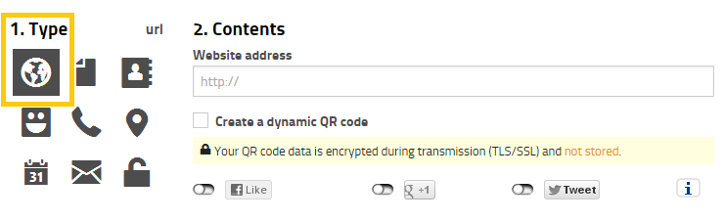
2. Inserta el contenido (en este caso, una URL).
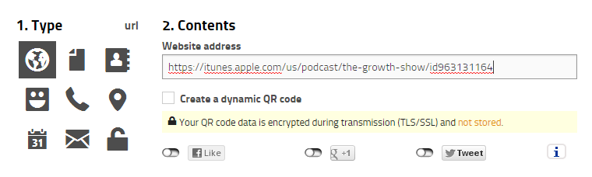
3. Revisa la vista previa, personaliza el diseño y descarga o incrusta el código donde sea necesario.
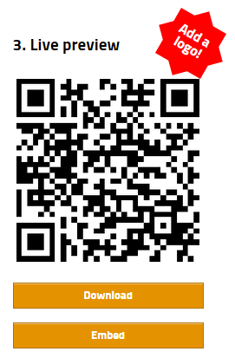
Es muy sencillo, tienes más opciones para personalizar el código QR; puedes modificar los colores, agregar un logotipo, crear opciones para las redes sociales y más.
3. Prueba el código QR
No olvides verificar que el código QR pueda leerse de manera correcta y realiza pruebas con varios lectores. De esta forma tendrás confianza de que cualquier usuario llegará sin problemas, ya sea que se encuentre en un dispositivo Android o iOS.
Lectores para probar un código QR
- Google Goggles: esta herramienta gratuita toma una imagen y te informa cuál es el enlace o elemento que lee.
- QR Code Reader: te dirige automáticamente a cualquier información que identifique.
- Passbook: esta opción de Apple también ofrece un lector de códigos QR integrado en iOS 7.
- Lector QR Online: descarga tus códigos e introdúcelos fácilmente en este sitio especializado.
- Herramientas Online: en su escáner tendrás toda la información disponible, ya que solo basta con cargar tu archivo.
4. Monitoriza y analiza el rendimiento del código
Al igual que con las campañas de marketing, deberías monitorizar todas las campañas o materiales adicionales que usen códigos QR para determinar su rendimiento. ¿Cuánto tráfico genera cada código específico? ¿Los usuarios escanean el código, pero no canjean la oferta cuando llegan a la landing page? ¿O ni siquiera les interesa escanear el código QR?
Obtener esta información te ayudará a identificar el problema, encontrar la solución y modificar los códigos QR que tienen bajo rendimiento, con el fin de que se asemejen más a aquellos con mejor desempeño. Te recomiendo incluir un código de seguimiento UTM en la URL para medir mejor el rendimiento. Esto es especialmente importante si usas analíticas de marketing de ciclo cerrado y si estás acostumbrado a analizar informes detallados en tus campañas.
Lo que debes hacer con el código QR
1. Coloca los códigos QR en lugares en los que el consumidor tenga tiempo suficiente para escanear el código con facilidad. Si bien suelen aparecer en carteles publicitarios o anuncios de televisión, estos no son los mejores lugares para los usuarios. Utiliza sitios y medios de comunicación que otorguen tiempo a los consumidores de escanear el código y, preferentemente, donde haya conexión Wi-Fi.
2. Optimiza la página a la que diriges a los usuarios para dispositivos móviles. Los consumidores utilizarán su teléfono para escanear el código QR, así que debes asegurarte de dirigirlos a una página que proporcione una experiencia móvil positiva.
3. Ofrece una llamada a la acción (CTA) con el código; es decir, informa a los usuarios qué deben hacer al ver el código y a qué contenido accederán si lo escanean. No todos saben qué es un código QR, y los que sí saben no lo escanearán, a menos que sepan el beneficio que obtendrán si lo hacen.
Lo que no debes hacer con el código QR
1. No exijas un escáner de código QR específico. Asegúrate de que se pueda utilizar cualquier lector para escanear el código QR. Esto hará que más usuarios accedan al contenido que deseas.
2. No utilices un código QR por el simple hecho de usarlo. Por ejemplo, los profesionales del marketing suelen creer que para generar un nexo entre los contenidos offline y online deben usar un código QR. Si bien no es una idea errónea, no siempre es la mejor. Si tienes el contenido indicado para ofrecerle a un usuario con un dispositivo móvil y cuentas con el medio apropiado para hacerlo (consulta la primera recomendación de la sección anterior), es probable que tu código QR obtenga buenos resultados.
Por ejemplo, Tesco (la cadena de locales de venta al por menor) logró en su sede en Corea del Sur un gran crecimiento comercial a nivel nacional usando los códigos QR en las estaciones del metro, que cuentan con un gran servicio Wi-Fi, para que los pasajeros hicieran sus compras mientras esperaban. Este es un excelente ejemplo sobre cómo usar los códigos QR para el objetivo correcto, en el lugar y momento indicados. Este artículo de Search Engine Journal cuenta con más ejemplos sobre los momentos indicados para usar los códigos QR.
Si después de leer este artículo aún no estás seguro de si los códigos QR son indicados para ti, o si quieres conocer otras maneras de conectar el mundo offline con el online, agrega una URL corta y fácil de recordar que los usuarios puedan escribir fácilmente en sus teléfonos móviles.
El futuro de los códigos QR también podría implicar una evolución; después de todo, las apps de realidad aumentada provienen del mismo concepto. Por ejemplo, AR News App permite que los lectores amplíen una noticia periodística y la conviertan en un artículo para niños al descargar una app y pasar el cursor sobre las historias con un marcador especial. ¿Notas la similitud con el escáner de QR? Tal vez los códigos QR aún sean relevantes, pero se encuentran en la primera fase de un largo proceso de evolución.
Nota del editor: este artículo se publicó originalmente en diciembre de 2011 y se actualizó con fines de precisión y exhaustividad.
Publicado originalmente en enero 13 2020, actualizado enero 22 20

